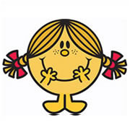Nom : …………………………………………..

Sers-toi de ton imagination DÉBORDANTE!

Date : …………………………………………...

Plan de ton récit

Situation initiale (Qui? Quand? Où?) – Premier paragraphe

|  |  |
| --- | --- |
| Nom du personnage principal (monsieur ou madame) |  |
| Que son nom décrit-il? |  |
| Son plus grand défaut et sa plus grande qualité |  |
| Forme du personnage |  |
| Couleur du personnage |  |
| Cheveux |  |
| Accessoire(s) |  |
| Où est le personnage au début de l’histoire? |  |
| Mots de substitution |  |

Élément déclencheur – deuxième paragraphe

|  |  |
| --- | --- |
| Quel problème arrive-t-il au personnage? |  |
| Lieu où le problème survient |  |
| Moment où le problème se déroule |  |

Péripéties # 1 – troisième paragraphe

|  |  |
| --- | --- |
| Première solution du personnage |  |
| Qu’arrive-t-il suite à cette solution? |  |

Péripéties # 2 - quatrième paragraphe

|  |  |
| --- | --- |
| Deuxième solution du personnage |  |
| Qu’arrive-t-il suite à cette solution? |  |

Dénouement – cinquième paragraphe

|  |  |
| --- | --- |
| Ton personnage réussit-il à résoudre son problème? |  |
| Si oui, comment fait-il?  S’il ne réussit pas, quelle autre solution tente-t-il? |  |

Situation finale – sixième paragraphe

|  |  |
| --- | --- |
| Ton personnage change-t-il ou garde-t-il le même comportement? |  |

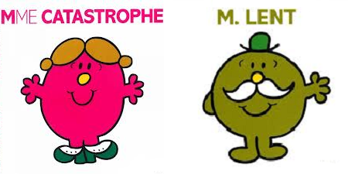

Maintenant, c’est à ton tour de devenir un auteur d’un livre monsieur-madame!